kicadbom2spec
Руководство пользователя
Вариант для операционных систем Linux
Содержание
Введение 3
1. Работа с программой kicadbom2spec 4
1.1 Графический пользовательский интерфейс 4
1.1.1 Меню 5
1.1.1.1 Файл 5
1.1.1.2 Правка 6
1.1.1.3 Вид 8
1.1.1.4 Справка 8
1.1.2 Панель инструментов 8
1.1.3 Таблица полей элементов 9
1.1.3.1 Сортировка элементов 9
1.1.3.2 Выделение элементов 10
1.1.3.3 Редактирование полей 10
1.1.3.4 Поиск/замена текста 11
1.2 Параметры командной строки 11
1.2.1 Первый позиционный аргумент schematic 11
1.2.2 Второй позиционный аргумент complist 12
1.2.3 Параметр -h, --help 12
1.2.4 Параметр -v, --version 12
1.3 Редактирование настроек программы 12
1.3.1 Основные 13
1.3.2 Значения полей 14
1.3.3 Справка 15
1.3.4 Импорт/экспорт параметров 16
2. Подключение kicadbom2spec к Eeschema в качестве плагина 17
2.1 Настройка редактора схем Eeschema 17
2.2 Создание и настройка плагина 18
3. Пример создания перечня элементов 21

Введение
kicadbom2spec — программа для создания перечней элементов в виде таблиц *.ods в формате Open Document Format, оформленных согласно требованиям ЕСКД, для схем выполненных с помощью редактора Eeschema из пакета программ САПР KiCad.
Кроме создания перечня элементов, с помощью этой программы можно редактировать необходимые пользовательские поля элементов как в файлах схем (*.sch) так и в файлах библиотек (*.lib).

1. Работа с программой kicadbom2spec
Программа kicadbom2spec предоставляет графический пользовательский интерфейс для редактирования полей элементов и создания перечней элементов. Также доступна возможность передачи параметров при запуске программы, что позволяет использовать её в качестве плагина Eeschema САПР KiCad.

1.1 Графический пользовательский интерфейс
Внешний вид графического пользовательского интерфейса показан на рис.1.

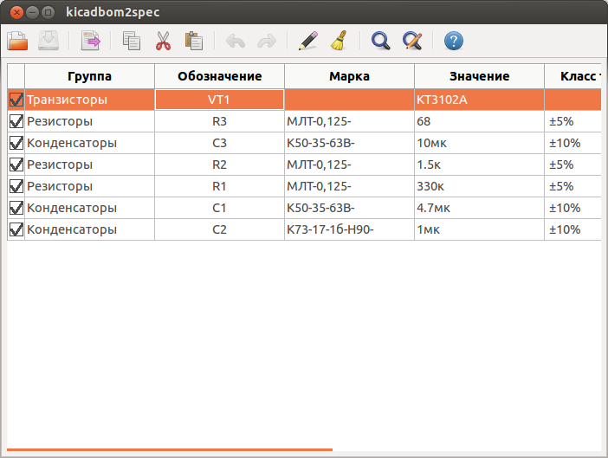Рисунок 1. Внешний вид
Он имеет следующие основные элементы:
- меню;
- панель инструментов;
- таблицу полей элементов.
Рассмотрим дальше каждый из этих элементов отдельно.

1.1.1 Меню
Меню программы kicadbom2spec (рис. 2) состоит из четырёх элементов:

Рисунок 2. Меню программы
- Файл — в этом меню собраны команды, которые относятся к работе с файлами;
- Правка — здесь собраны команды для редактирования полей элементов и настроек программы;
- Вид — это меню содержит элементы настройки внешнего вида программы;
- Справка — в этом меню доступны команды для получения справки.

1.1.1.1 Файл
В этом меню содержатся команды для управления файлами:
- Открыть схему... — открывает стандартный диалог выбора файла схемы;
- Недавние схемы — содержит список последних открытых файлов схем (до 10 шт.);
- Сохранить схему — сохраняет изменения полей элементов в файл схемы;
- Сохранить схему как... — открывает стандартный диалог сохранения для записи имеющихся данных в новый файл схемы;
- Открыть библиотеку... — открывает стандартный диалог выбора файла библиотеки элементов схемы;
- Недавние библиотеки — содержит список последних открытых файлов библиотек (до 10 шт.);

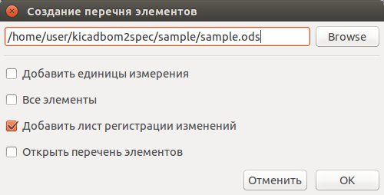Рисунок 3. Диалог создания перечня элементов
- Сохранить библиотеку — сохраняет изменения полей элементов в файл библиотеки;
- Сохранить библиотеку как... — открывает стандартный диалог сохранения для записи имеющихся данных в новый файл библиотеки;
- Создать перечень элементов... — открывает диалог создания перечня элементов (рис. 3), в котором нужно указать файл, в который будет записан перечень элементов, и задать некоторые параметры;
- Выход — завершит выполнение программы, если имеются не сохранённые изменения — будет показано предупреждающее сообщение.

1.1.1.2 Правка
В этом меню содержатся команды редактирования полей элементов:
- Отменить — отменяет последнее изменение поля/полей элементов;
- Повторить — повторяет отменённое ранее изменение;
Все изменения сохраняются в оперативной памяти и количество сохраняемых изменений не ограничивается. При длительной работе с большим количеством элементов может использоваться значительный объем памяти и если это критично, то для её освобождения нужно сохранить схему/библиотеку и открыть её вновь.
- Копировать — копирует значения всех пользовательских полей выбранного элемента в буфер обмена;
- Вырезать... — вырезает значения полей элемента, указанных в диалоге выбора полей (рис. 4), в буфер обмена. Значения полей, которые не были указаны, просто копируются в буфер обмена.

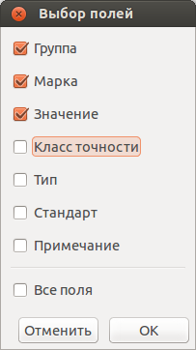
Рисунок 4. Диалог выбора полей
Команды Копировать и Вырезать... применяются только к одному элементу. Если при выполнении одной из этих команд будет выделено несколько элементов — отобразится предупреждающее сообщение.
- Вставить... — вставляет в выделенный(е) элемент(ы) значения из буфера обмена. Поля, значения которых нужно заменить, выбираются с помощью диалога выбора полей.
- Найти... — открывает диалог поиска текста (рис. 5) в полях элементов;

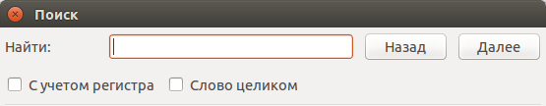Рисунок 5. Диалог поиска текста
- Заменить... — открывает диалог замены текста (рис. 6) в полях элементов;
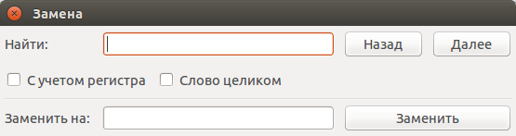Рисунок 6. Диалог замены текста
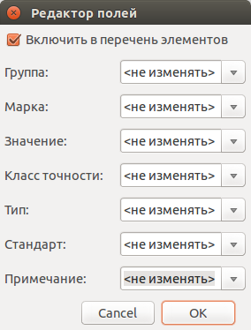
Рисунок 7. Редактор полей
- Редактировать поля... — открывает редактор полей (рис. 7) для выделенного(ых) элемента(ов);
- Очистить поля... — удаляет содержимое полей, указанных в диалоге выбора полей, во всех выбранных элементах;
- Параметры... — открывает редактор настроек;
- Импорт параметров… — открывает диалог выбора файла, в который нужно сохранить текущие параметры программы;
- Экспорт параметров… — открывает диалог выбора файла, из которого нужно загрузить параметры программы.

1.1.1.3 Вид
В этом меню доступна одна команда:
- Панель инструментов. С помощью этой команды можно скрыть или отобразить панель инструментов.

1.1.1.4 Справка
Из меню справки можно выполнить два действия:
- Руководство пользователя — открывает данное справочное руководство пользователя;
- О программе... — открывает диалоговое окно с краткими сведениями о программе kicadbom2spec.

1.1.2 Панель инструментов
Панель инструментов расположена в верхней части окна и повторяет часто используемые команды меню, что повышает скорость и облегчает работу с программой.
Внешний вид панели инструментов показан на рис. 8.

Рисунок 8. Панель инструментов
Доступны следующие команды (в порядке расположения слева направо):
- Открыть схему;
- Сохранить схему;
- Создать перечень элементов;
- Копировать;
- Вырезать;
- Вставить;
- Отменить;
- Повторить;
- Редактировать поля;
- Очистить поля;
- Найти;
- Заменить;
- Руководство пользователя.

В случае необходимости панель инструментов можно скрыть выбрав команду меню Вид-Панель инструментов.

1.1.3 Таблица полей элементов
Таблица полей элементов занимает основную часть окна приложения и имеет следующую структуру. Каждая строка представляет собой элемент схемы или библиотеки, а столбцы — поля элементов. Всего столбцов девять:
- Первый столбец не имеет названия и содержит во всех ячейках флажки. С помощью этих флажков можно выбирать элементы, которые нужно использовать при создании перечня элементов. По умолчанию все элементы отмечены флажками. При редактировании файла библиотеки элементов этот столбец хоть и отображается, но не используется.
- Второй столбец Группа содержит текст одноимённого поля элемента.
- Третий столбец Обозначение содержит текст одноимённого поля элемента. Это поле используется как уникальный идентификатор элемента и доступно только для чтения. Нормально заполненная схема не должна иметь элементов с одинаковыми обозначениями. Если в схеме есть не пронумерованные элементы (оканчивающиеся вопросительным знаком, например, R?, C? и т.д.), то они не будут загружены в таблицу.
- Четвёртый — девятый столбцы отображают содержимое полей Марка, Значение, Класс точности, Тип, Стандарт, Примечание, соответственно.
При редактировании библиотеки элементов, ячейки столбца Значение доступны только для чтения, изменять значение данного поля элемента библиотеки нельзя.

1.1.3.1 Сортировка элементов
Для представления элементов в более удобном виде предусмотрена возможность сортировки содержимого таблицы. Выполняется она путём нажатия левой кнопкой мыши на заголовке столбца по содержимому которого должна производится сортировка. Например, если нужно отобразить элементы собранные по группам и в алфавитном порядке — нужно нажать на заголовок столбца Группа. Если нажать ещё один раз — содержимое отсортируется в обратном порядке.

1.1.3.2 Выделение элементов
Чтобы выделить один элемент нужно нажать ЛКМ на одном из его полей.
Если необходимо выделить несколько элементов подряд — нужно выделить первый нужный элемент, затем нажать клавишу «Shift» и не отпуская её нажать ЛКМ на последнем нужном элементе. Эту же операцию можно выполнить другим способом - нажать ЛКМ на первом нужном элементе и не отпуская её тянуть курсор к последнему нужному элементу и после этого отпустить ЛКМ.
Чтобы выделить несколько не последовательных элементов нужно выделить первый элемент, а последующие выделять при нажатой клавише «Ctrl».

1.1.3.3 Редактирование полей
Для редактирования содержимого полей предусмотрено несколько способов. Любое изменение в таблице можно отменить с помощью команды меню Правка-Отменить, а отменённое действие повторить с помощью команды Правка-Повторить. Если после отмены было произведено новое изменение то команда повтора становится недоступной.
Прежде всего каждое доступное для редактирования поле можно править щёлкнув по нему двойным щелчком ЛКМ. В случае с флажками — однократный щелчок ЛКМ изменит состояние флажка на противоположное. Эти же операции можно выполнять с клавиатуры. С помощью стрелок нужно переместиться к ячейке с содержимым поля, которое необходимо отредактировать и для замены - просто начать вводить текст, для изменения нажать клавишу «F2». Для изменения состояния флажка нужно нажать клавишу «пробел».
Но редактирование каждого поля для каждого элемента в отдельности может быть очень утомительным. Для редактирования нескольких элементов одновременно необходимо воспользоваться редактором полей (рис. 7). Итак чтобы изменить значения полей одновременно для нескольких элементов необходимо их выделить и затем выполнить команду Правка-Редактировать поля..., откроется редактор полей, который содержит флажок для указания того, нужно ли помещать выделенные элементы в перечень элементов или нет (при редактировании библиотеки — отсутствует) и текстовые поля для редактирования полей элементов с выпадающим меню.
По умолчанию во всех текстовых полях установлено значение <не изменять>, что указывает на то, что значение полей не будет изменено. Это позволяет редактировать только нужные поля, а остальные оставить без изменений. Чтобы изменить значение поля всех выделенных элементов нужно заменить надпись <не изменять> на нужное значение и нажать кнопку Ок.
Для ускорения процесса редактирования выполнена следующая функция. Для каждого поля выделенных элементов собираются разные значения и сохраняются в виде выпадающего меню в редакторе полей. Рассмотрим данную функцию на примере. Допустим, выделено два элемента с значением полей Значение - 10кОм и 3.3кОм. Так вот, при открытии редактора полей и нажатии на кнопке справа от текстового поля Значение, появится выпадающее меню со следующими вариантами выбора: <не изменять>, 10кОм и 3.3кОм. Выбранный вариант помещается в текстовое поле.
Значения полей одного или нескольких элементов можно очищать. Для этого существует команда меню Правка-Очистить поля..., после выбора которой отобразится диалог выбора полей (рис. 4). Чтобы очистить нужные поля их необходимо отметить и нажать кнопку Ок.
При редактировании доступны операции для работы с буфером обмена Правка-Копировать/Вырезать.../Вставить... Команды Копировать и Вырезать... применимы только к одному элементу. Команду Вставить... можно применять сразу к нескольким выделенным элементам.
При копировании, в буфер обмена сохраняются значения полей выделенного элемента. При вырезании выполняется копирование значений всех полей с последующей очисткой только тех полей, которые были указаны в диалоге выбора полей. При вставке будут заменены значения только тех полей, которые были отмечены в диалоге выбора полей.

1.1.3.4 Поиск/замена текста
Чтобы найти текст в полях элементов нужно воспользоваться командной Правка-Найти... После выбора данной команды будет открыт диалог поиска текста (рис. 5) в котором нужно ввести фрагмент текста в текстовое поле и для поиска ниже выделенного элемента, нажать кнопку Далее или нажать клавишу Enter. Для поиска текста в обратном направлении нужно нажать кнопку Назад.
Чтобы уточнить результаты поиска можно воспользоваться опциями:
- С учётом регистра – поиск будет выполнен учитывая регистр введённых букв;
- Слово целиком – будут найдены только те слова, которые полностью соответствуют введённому поисковому запросу. Нужно заметить, если запрос состоит из нескольких слов, с данной опцией они никогда не будут найдены. Т.е. если нужно найти слово, то и запрос должен быть словом.
Для замены текста используется команда Правка-Заменить... При её выборе появится расширенное диалоговое окно поиска — диалог замены текста (рис. 6). В начале выполняется поиск фрагмента текста, который нужно заменить подобно тому как было описано ранее. Далее вводится текст на который нужно заменить найденный текст в поле Заменить на и нажатием кнопки Заменить выполняется замена.

1.2 Параметры командной строки
При запуске программы kicadbom2spec, ей можно передавать один или два позиционных аргумента. Это даёт возможность подключать kicadbom2spec к редактору схем Eeschema в качестве лагина.
Формат вызова программы из командной строки:
python kicadbom2spec.pyw [-h] [-v] [schematic] [complist]

1.2.1 Первый позиционный аргумент schematic
С помощью этого параметра в программу передаётся имя файла схемы в формате KiCad Schematic.
Примечание. Так как при запуске kicadbom2spec в качестве плагина Eeschema, ей передаётся в первом параметре имя файла списка цепей (*.xml), то для обеспечения правильной работы применяется следующий процесс обработки параметра:
- считывается имя файла;
- удаляется расширение;
- добавляется расширение *.sch;
- проверяется наличие файла с полученным именем:
  - если файл существует — его содержимое загружается для дальнейшего редактирования;
  - если файл не существует — открывается диалог выбора файла схемы.

1.2.2 Второй позиционный аргумент complist
С помощью этого параметра в программу передаётся имя файла в который будет сохранен перечень элементов. Расширение файла автоматически заменяется на *.ods.

1.2.3 Параметр -h, --help
С этим параметром программа выводит справочное сообщение с краткой информацией о программе и доступных параметрах и закрывается без выполнения каких-либо вычислений.

1.2.4 Параметр -v, --version
С этим параметром программа выводит номер текущей версии программы и закрывается без выполнения каких-либо вычислений.

1.3 Редактирование настроек программы
Редактор настроек вызывается из меню с помощью команды Правка-Параметры... и выглядит как показано на рис. 9. Все настройки разбиты на группы, каждая из которых расположена на отдельной вкладке.

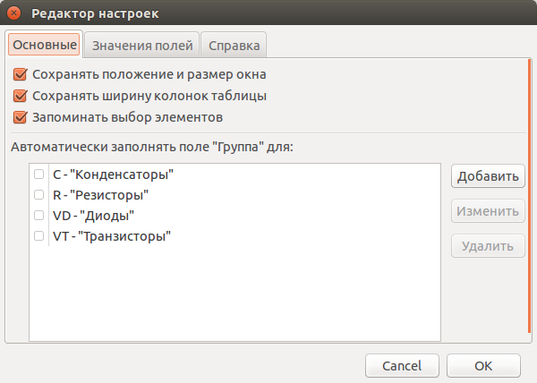Рисунок 9. Внешний вид редактора настроек

1.3.1 Основные
Эти параметры относятся к программе в целом. Рассмотрим каждый из параметров в отдельности.
Сохранять положение и размер окна — если этот параметр установлен, то при завершении работы программы будет сохранено положение окна и его размер, а при следующем запуске эти значения будут восстановлены. Если же параметр не установлен, то программа будет каждый раз запускаться с размером и положением на экране заданным по умолчанию.
Сохранять ширину колонок таблицы — если этот параметр установлен, то в процессе работы и при завершении программы ширина столбцов таблицы элементов будет сохранятся и при следующем запуске они будут восстановлены.
Запоминать выбор элементов — если это параметр установлен, то при сохранении файла схемы для элементов, которые исключены из перечня элементов (отметка в таблице снята) будет добавлено новое поле с именем «Исключён из ПЭ». В этом поле можно указать комментарий с описанием причины, по которой элемент был исключён из перечня (только в Eeschema). При открытии файла схемы у элементов которые содержат поле «Исключён из ПЭ» будет автоматически снята отметка и при создании перечня эти элементы в перечень не попадут.
В общей сложности этот параметр позволяет сохранять состояние выбора элементов в файле схемы.
Автоматически заполнять поле «Группа» — данный параметр позволяет несколько автоматизировать процесс оформления перечня элементов. А именно, для заданных типов элементов автоматически заполнять поле «Группа» при загрузке документа.
Примечание: автоматическое заполнение применяется только к элементам с пустым полем «Группа».
Для организации пар тип элемента — значение поля «Группа» предусмотрен специальный редактор, в котором доступны три действия Добавить, Изменить и Удалить. Существующие элементы отображаются в списке и могут включаться или отключаться с помощью отметок.
Чтобы добавить новый элемент нужно нажать на кнопку Добавить после чего отобразится диалоговое окно, как показано на рис. 10.

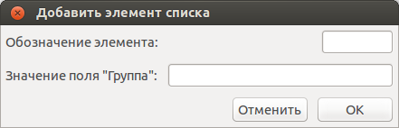Рисунок 10. Диалог создания элемента списка
В этом диалоге нужно заполнить два поля.
Первое из них Обозначение элемента — это один или два символа, с которых начинается обозначение элемента, и по которым можно определить принадлежность элемента к группе. Например, «С» для конденсаторов, «R» для резисторов, «VT» для транзисторов, «D» для аналоговых и цифровых микросхем (если нужно конкретизировать можно указать «DA» для, скажем, стабилизаторов или операционных усилителей) и т. д.
Второе — Значение поля «Группа» — здесь нужно задать значение поля «Группа», которое будет автоматически присваиваться элементам, обозначение которых начинается с символов, указанных в предыдущем поле.

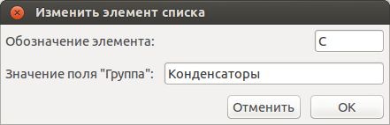Рисунок 11. Диалог редактирования элемента списка
Если нужно отредактировать уже существующий элемент, необходимо его выделить и нажать кнопку Изменить или произвести двойной щелчок ЛКМ по элементу списка. В результате откроется диалоговое окно (рис. 11), подобное диалогу создания элемента.
Для сохранения выполненных изменений нужно нажать кнопку Ок, для отмены — Отмена.
Чтобы удалить элемент из списка, нужно выделить его и нажать кнопку Удалить.

1.3.2 Значения полей

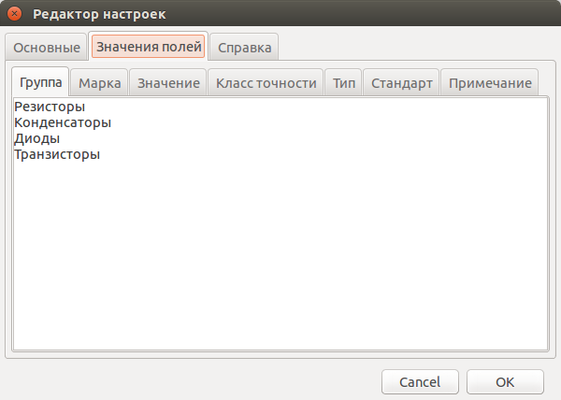Рисунок 12. Редактор стандартных значений для полей
При оформлении перечня элементов, заполняя поля элементов часто приходится использовать стандартные значения, такие, например, как «Резисторы», «Конденсаторы», «Диоды» и т. д. для поля «Группа» или «±1%», «±5%», «±10%» для поля «Класс точности».
Чтобы ускорить процесс заполнения перечня предусмотрена возможность задавать стандартные значения для определённых полей элементов. Делается это с помощью вкладки Значения полей редактора настроек (рис. 12).
Для каждой группы можно задать несколько значений, каждое из которых расположено на отдельной строке.
Теперь при редактировании элементов с помощью редактора полей (рис. 7) все эти варианты значений будут доступны в выпадающем меню.

1.3.3 Справка
Руководство пользователя предоставляется в формате Portable Document Format (PDF). Для его отображения kicadbom2spec использует внешнюю программу просмотра *.pdf-файлов, установленную в системе пользователя.
Выбор нужной программы выполняется с помощью вкладки Справка (рис. 13).
При первом вызове справки (если параметр не задан) будет показано информационное сообщение и открыт диалог выбора программы для просмотра *.pdf-файлов.

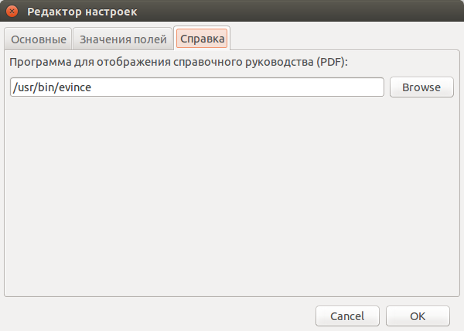
Рисунок 13. Выбор программы для просмотра руководства пользователя

1.3.4 Импорт/экспорт параметров
Выполнить перенос параметров из одной копии программы в другую можно следующим образом.
В первой копии программы необходимо выбрать пункт меню Правка-Экспорт параметров... и в диалоге сохранения файлов указать в какой файл нужно сохранить текущие настройки. По-умолчанию имя файла — «settings.ini», его можно изменить по своему усмотрению.

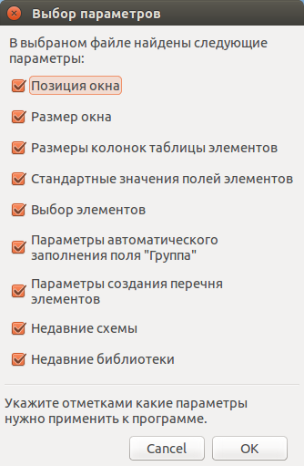
Рисунок 14. Диалог выбора параметров для импорта

Далее нужно во второй программе выбрать пункт меню Правка-Импорт параметров... и в диалоге открытия файлов выбрать файл, полученный в предыдущем шаге. После этого откроется диалоговое окно (рис. 14) в котором будет предложено выбрать параметры для импорта.
Для завершения импорта параметров нужно нажать кнопку «ОК». Выбранные параметры сразу же будут применены к программе.

2. Подключение kicadbom2spec к Eeschema в качестве плагина
Возможности программы Eeschema позволяют использовать сторонние инструменты для создания перечней элементов. Как использовать в данном случае kicadbom2spec будет рассказано далее.

2.1 Настройка редактора схем Eeschema
Прежде всего можно определить несколько пользовательских полей для элементов схемы. Для этого нужно открыть диалог настроек, выбрав в меню Настройки-Параметры и во вкладке Шаблон имён полей заполнить поля как показано на рис. 15. Порядок полей не имеет значения.

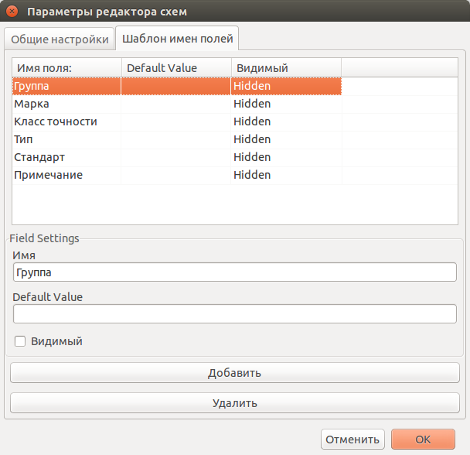
Рисунок 15. Настройка пользовательских полей
Благодаря данным шаблонам, при открытии редактора свойств элемента, в нем уже будут присутствовать указанные выше поля. Иначе, пришлось бы добавлять их каждому элементу отдельно.
Из пользовательских полей 2...5 и поля элемента Значение формируется наименование элемента. Элементы имеющие одинаковые значения поля Группа будут объединены в одну группу с указанным названием. Значение поля Примечание помещается в одноимённую графу перечня.
Рассмотрим пример образования одной строки перечня элементов:

┏━━━━━━━━━━┳━━━━━━━━━━━━━━━━━━━━━━━━━━━━━━━━━━━━━━━━━━━━━━━┳━━━━┳━━━━━━━━━━━━━━┓
┃Поз. обоз-┃ Наименование ┃Кол.┃ Примечание ┃
┃ начение ┃ ┃ ┃ ┃
┠──────────╂───────────────────────────────────────────────╂────╂──────────────┨
┋ ┋ ┋ ┋ ┋
┠──────────╂───────────────────────────────────────────────╂────╂──────────────┨
┃ ┃ Резисторы ┃ ┃ ┃
┠──────────╂───────────────────────────────────────────────╂────╂──────────────┨
┃ ┃ ┃ ┃ ┃
┠──────────╂───────────────────────────────────────────────╂────╂──────────────┨
┃ R1 ┃ МЛТ-0,25-1,8кОм±5%-В ОЖ0.467.18 ┃ 1 ┃ 1...2,8кОм ┃
┠──────────╂───────────────────────────────────────────────╂────╂──────────────┨
┋ ┋ ┋ ┋ ┋

ЗНАЧЕНИЕ В ПЕРЕЧНЕ: | ПОЛЕ ЭЛЕМЕНТА:
Резисторы | Группа
R1 | Обозначение
МЛТ-0,25- | Марка
1,8к | Значение¹
±5% | Класс точности
-В | Тип
ОЖ0.467.18 | Стандарт²
1...2,8кОм | Примечание

Примечания:
1. Единицы измерения (в данном случае "Ом") могут добавляться автоматически для резисторов, конденсаторов и индуктивностей если при создании перечня элементов была установлена отметка возле параметра Добавлять единицы измерения.
2. Стандарт указан с пробелом в начале.

При образовании наименования разделители не используются, поэтому их нужно указывать в значениях полей.
Если какое-нибудь поле не нужно - его оставляют пустым. Количество элементов подсчитывается автоматически. Если имеется несколько одинаковых элементов идущих подряд, они сводятся в одну строку с указанием первого и последнего элемента и их общего количества.

2.2 Создание и настройка плагина
Следующим этапом является создание нового инструмента генерации перечня элементов (плагина). Для этого в Eeschema нужно выполнить команду Инструменты-Сформировать перечень элементов или нажать соответствующую кнопку на панели инструментов, после чего откроется диалог (рис. 16).

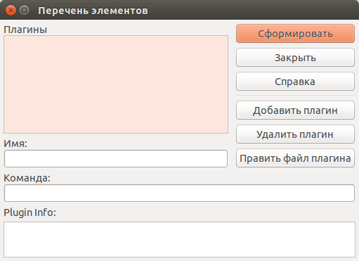
Рисунок 16. Диалог создания перечня элементов в Eeschema
Чтобы добавить новый инструмент генерации перечня элементов нужно нажать кнопку Добавить плагин. Откроется стандартный диалог выбора файлов в котором необходимо указать файл программы. По-умолчанию kicadbom2spec находится по пути «/usr/share/kicadbom2spec/kicadbom2spec.pyw», нужно выбрать его. После этого откроется диалоговое окно (рис. 17), в котором будет предложено ввести имя плагина (по-умолчанию «kicadbom2spec» - формируется автоматически на основе имени файла плагина) и подтвердить создание нажатием кнопки Ок.

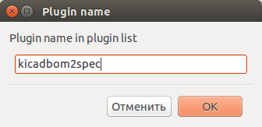
Рисунок 17. Запрос имени плагина
Теперь, когда плагин создан, в диалоговом окне (рис. 18) отобразится новый элемент с указанным ранее названием. Поле Команда KiCad заполнит автоматически. Если в операционной системе установленны обе версии Python2 и Python3 — нужно указать конкретную версию Python, как показано на рисунке 19.
После этого плагин готов к работе. Его можно запустить нажав кнопку Сформировать.

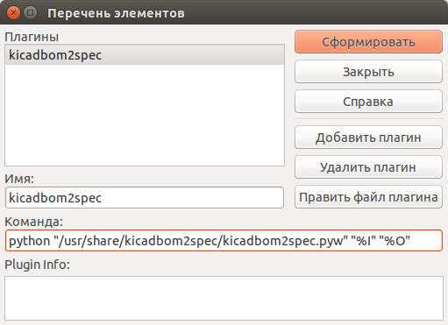
Рисунок 18. Диалог создания перечня элементов после добавления плагина
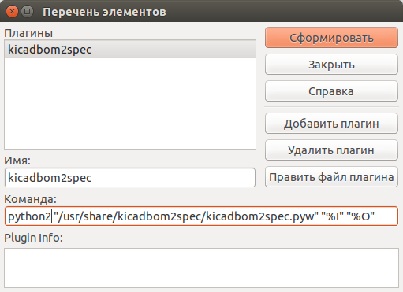
Рисунок 19. Диалог создания перечня элементов с указанной версией Python

3. Пример создания перечня элементов
Для демонстрации работы программы kicadbom2spec в её директории имеется папка sample, в которой находятся файлы небольшой схемы (рис. 20):

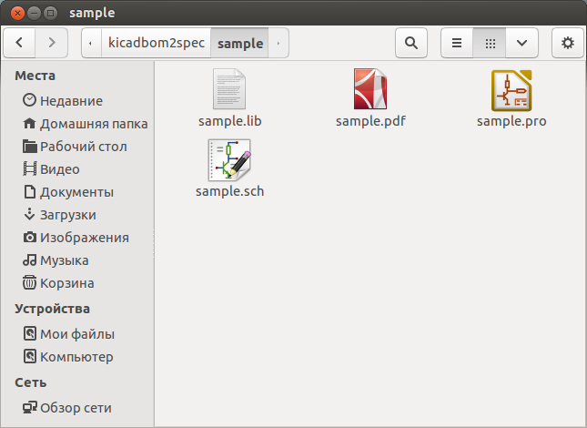Рисунок 20. Содержимое папки sample
- sample.lib — библиотека элементов схемы;
- sample.pdf — образец готового перечня элементов;
- sample.pro — файл проекта KiCad;
- sample.sch — файл схемы (поля элементов уже заполнены в соответствии с данным руководством).

Итак, чтобы создать перечень элементов для схемы sample.sch нужно запустить kicadbom2spec. Это можно сделать двумя способами:
- непосредственно запустить программу двойным щелчком по файлу kicadbom2spec.pyw.
В этом случае откроется пустое окно программы, в котором нужно выполнить команду Файл-Открыть схему... или нажать соответствующую кнопку на панели инструментов. В появившемся диалоге выбрать файл схемы sample.sch и открыть его. Все элементы схемы будут загружены и отображены в таблице.
- открыть схему sample.sch с помощью Eeschema и выполнить команду Инструменты-Сформировать перечень элементов или нажать соответствующую кнопку на панели инструментов (Eeschema должна быть настроена, как описано в главе 3). Откроется диалог создания перечня элементов (рис. 19) в котором нужно выбрать плагин kicadbom2spec и нажать кнопку Сформировать. В результате будет отрыта программа kicadbom2spec с загруженными элементами в таблице из файла sample.sch.
После того как в таблицу kicadbom2spec загружены элементы, становится доступной команда Файл-Создать перечень элементов... (и кнопка на панели инструментов рис. 21).

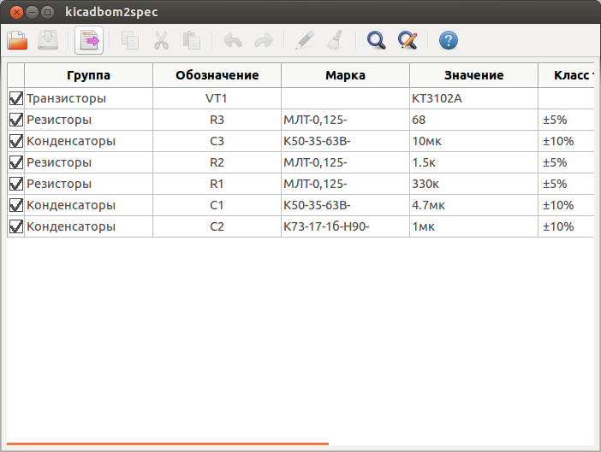Рисунок 21. Окно программы kicadbom2spec с загруженными элементами из sample.sch
На данном этапе можно выполнить редактирование полей элементов и сохранить эти изменения в файл схемы. В данном случае ничего редактировать не нужно, сразу переходим к созданию перечня элементов. Для этого нужно выполнить команду Файл-Создать перечень элементов..., откроется диалог создания перечня элементов (рис. 3). В этом диалоге нужно указать имя файла в который будет записан перечень. По умолчанию это имя образуется из имени файла схемы путём замены расширения на *.ods. Если же данный вариант не устраивает можно исправить имя в текстовом поле или с помощью диалога выбора файлов нажав кнопку справа от текстового поля.
Дополнительно доступны три параметра:
- Добавить единицы измерения — если этот параметр отмечен, то при формировании наименования элемента для резисторов/конденсаторов/индуктивностей (определяется по литерам обозначения R, C, L) в случае отсутствия единиц измерения в значении (например, 10к, 1мк, 2.2н) они будут добавлены автоматически.
- Все элементы — если этот параметр отмечен, то перечень будет составлен из всех элементов схемы, т. е. состояние флажка в таблице будет проигнорировано.
- Добавить лист регистрации изменений — если данная опция включена, то в конец перечня элементов будет добавлен лист регистрации изменений.
- Открыть перечень элементов — если этот параметр установлен, то по завершении будет открыт созданный перечень элементов в редакторе по умолчанию.

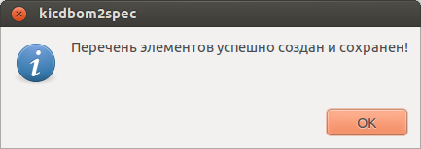Рисунок 22. Сообщение о создании перечня элементов
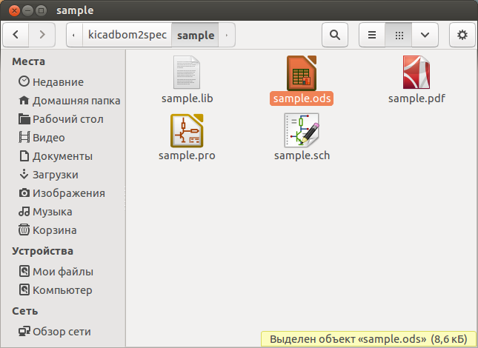Рисунок 23. Созданный файл перечня элементов
Для данного примера имя перечня нужно оставить без изменений и поставить отметку для параметра Добавлять единицы измерения, завершить создание перечня нажав кнопку Ок. После завершения генерации перечня элементов будет показано сообщение (рис. 22) и в папке с примером появится новый файл sample.ods (рис. 23). Если перед созданием перечня был установлен параметр Открыть перечень элементов, то сообщение о завершении показано не будет, вместо него будет открыт созданный перечень элементов.
Готово — перечень элементов создан. Чтобы убедится что все выполнено верно, можно сравнить полученный перечень с образцом sample.pdf.
Примечание. При создании перечня элементов из Eeschema в директории фала схемы автоматически создаются два новых файла с названием схемы и у одного файла расширение *.xml, а второй без расширения. Они не используются программой kicadbom2spec и если в них нет необходимости, могут быть удалены.
kicadbom2spec
Версия 3.8
Руководство пользователя
Вариант для операционных систем Linux
Барановский Константин
baranovskiykonstantin@gmail.com
2016

